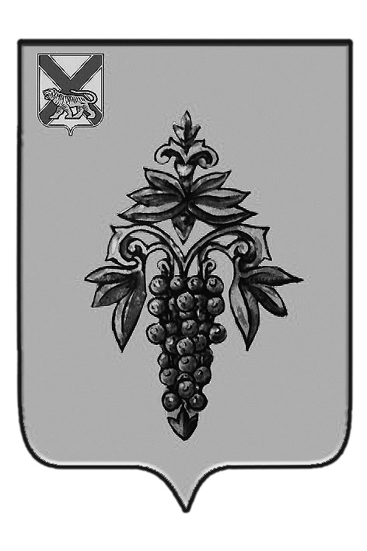

ДУМА

ЧУГУЕВСКОГО

МУНИЦИПАЛЬНОГО ОКРУГА

от 03.07.2020г. |  | № 62
Об утверждении состава комиссии
по предварительному рассмотрению документов
о присвоении звания «Почетный гражданин Чугуевского района»

Р Е Ш Е Н И Е

На основании решения Думы Чугуевского муниципального района от 22 августа 2014 года № 444 «Положение о звании «Почетный гражданин Чугуевского района» (в редакции решений № 102-НПА от 07.09.2016, № 226-НПА от 30.06.2017, № 286-НПА от 20.12.2017, № 377-НПА от 04.09.2018, № 479-НПА от 11.09.2019, №519-НПА от 25.02.2020), протокола собрания общественной организации «Совет Предпринимателей Чугуевского района» от 30 июня 2020 года, письма Чугуевской районной общественной организации ветеранов (пенсионеров) войны, труда, Вооруженных Сил и правоохранительных органов от 26 июня 2020 года № 1, выписки из протокола № 6 от 24 августа 2020 года Общественной палаты Чугуевского муниципального района, письма администрации Чугуевского муниципального района от 25 июня 2020 года № 1998/03, Дума Чугуевского муниципального округа

РЕШИЛА:

1. Утвердить состав комиссии по предварительному рассмотрению документов о присвоении звания «Почетный гражданин Чугуевского района» (прилагается).
2. Настоящее решение вступает в силу со дня его принятия.

Председатель Думы
Чугуевского муниципального округа Е.В.Пачков
Приложение
к решению Думы Чугуевского
муниципального округа
от 03.07.2020г. № 62

Состава комиссии
по предварительному рассмотрению документов
о присвоении звания «Почетный гражданин Чугуевского района

1.1. Олесик Мария Александровна – председатель постоянной комиссии по мандатам, регламенту и депутатской этике Думы Чугуевского муниципального округа, депутат избирательного округа № 2;
1.2. Калашникова Светлана Валентиновна – член постоянных комиссий по вопросам законности и защиты прав граждан, по мандатам, регламенту и депутатской этике Думы Чугуевского муниципального округа, депутат избирательного округа № 4;
1.3. Пролубщикова Светлана Владимировна – председатель постоянной комиссии по вопросам по экономической политике и муниципальной собственности Думы Чугуевского муниципального округа, депутат избирательного округа № 5;
1.4. Коваль Тамара Владимировна – руководитель аппарата администрации Чугуевского муниципального района;
1.5. Белоусова Наталья Геннадьевна – начальник управления социально-культурной деятельности администрации Чугуевского муниципального района;
1.6. Сидоров Сергей Александрович – заместитель главы администрации Чугуевского муниципального района;
1.7. Байбурина Ирина Анатольевна – член Общественной палаты Чугуевского муниципального района;
1.8. Малышев Валерий Николаевич – член президиума Чугуевской районной общественной организации ветеранов (пенсионеров) войны, труда, Вооруженных Сил и правоохранительных органов;
1.9. Блюденова Наталья Вячеславовна – член общественной организации «Совет Предпринимателей Чугуевского района».

